* Encoding: UTF-8.

FREQUENCIES VARIABLES= departament
/BARCHART FREQ
/ORDER=ANALYSIS.

Frecuencias

Notas
Salida creada |  | 09-JUN-2020 19:20:50
Comentarios
Entrada | Datos | B:\Virus\Documents\UNIVERSIDAD\SEMESTRE IV\Modelación y Simulación\Simulaicon_proyecto_final\estadistico\db_proyect.sav
Entrada | Conjunto de datos activo | ConjuntoDatos1
Entrada | Filtro | <ninguno>
Entrada | Ponderación | <ninguno>
Entrada | Segmentar archivo | <ninguno>
Entrada | N de filas en el archivo de datos de trabajo | 200
Manejo de valores perdidos | Definición de perdidos | Los valores perdidos definidos por el usuario se tratan como perdidos.
Manejo de valores perdidos | Casos utilizados | Las estadísticas se basan en todos los casos con datos válidos.
Sintaxis |  | FREQUENCIES VARIABLES= departament  /BARCHART FREQ  /ORDER=ANALYSIS.
Recursos | Tiempo de procesador | 00:00:00.41
Recursos | Tiempo transcurrido | 00:00:00.21

Estadísticos
DEPARTAMENTO
N | Válido | 160
N | Perdidos | 40

Departamentos
 |  | Frecuencia | Porcentaje | Porcentaje válido | Porcentaje acumulado
Válido | Alta Verapaz | 3 | 1.5 | 1.9 | 1.9
Válido | Baja Verapaz | 5 | 2.5 | 3.1 | 5.0
Válido | Chimaltenango | 3 | 1.5 | 1.9 | 6.9
Válido | Chiquimula | 8 | 4.0 | 5.0 | 11.9
Válido | Petén | 5 | 2.5 | 3.1 | 15.0
Válido | El Progreso | 10 | 5.0 | 6.3 | 21.3
Válido | Quiché | 4 | 2.0 | 2.5 | 23.8
Válido | Escuintla | 4 | 2.0 | 2.5 | 26.3
Válido | Guatemala | 9 | 4.5 | 5.6 | 31.9
Válido | Huehuetenango | 6 | 3.0 | 3.8 | 35.6
Válido | Izabal | 12 | 6.0 | 7.5 | 43.1
Válido | Jalapa | 8 | 4.0 | 5.0 | 48.1
Válido | Jutiapa | 13 | 6.5 | 8.1 | 56.3
Válido | Quetzaltenango | 5 | 2.5 | 3.1 | 59.4
Válido | Retalhuleu | 7 | 3.5 | 4.4 | 63.7
Válido | Sacatepéquez | 9 | 4.5 | 5.6 | 69.4
Válido | San Marcos | 10 | 5.0 | 6.3 | 75.6
Válido | Santa Rosa | 7 | 3.5 | 4.4 | 80.0
Válido | Sololá | 10 | 5.0 | 6.3 | 86.3
Válido | Suchitepéquez | 12 | 6.0 | 7.5 | 93.8
Válido | Totonicapán | 3 | 1.5 | 1.9 | 95.6
Válido | Zacapa | 7 | 3.5 | 4.4 | 100.0
Válido | Total | 160 | 80.0 | 100.0
Perdidos | Sistema | 40 | 20.0
Total |  | 200 | 100.0

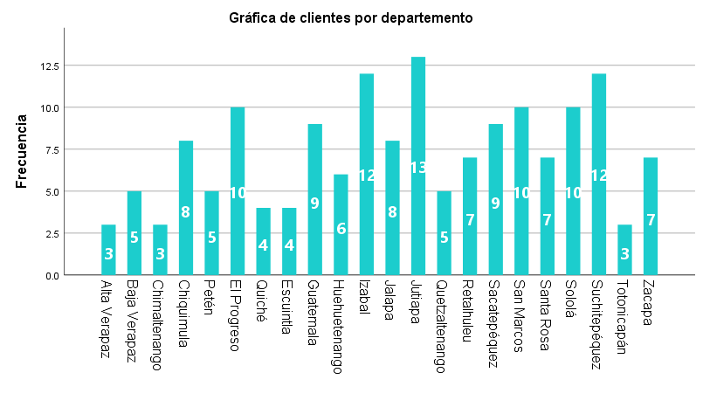

Frecuencias

Notas
Salida creada |  | 09-JUN-2020 19:20:51
Comentarios
Entrada | Datos | B:\Virus\Documents\UNIVERSIDAD\SEMESTRE IV\Modelación y Simulación\Simulaicon_proyecto_final\estadistico\db_proyect.sav
Entrada | Conjunto de datos activo | ConjuntoDatos1
Entrada | Filtro | <ninguno>
Entrada | Ponderación | <ninguno>
Entrada | Segmentar archivo | <ninguno>
Entrada | N de filas en el archivo de datos de trabajo | 200
Manejo de valores perdidos | Definición de perdidos | Los valores perdidos definidos por el usuario se tratan como perdidos.
Manejo de valores perdidos | Casos utilizados | Las estadísticas se basan en todos los casos con datos válidos.
Sintaxis |  | FREQUENCIES VARIABLES=departament  /PIECHART PERCENT  /ORDER=ANALYSIS.
Recursos | Tiempo de procesador | 00:00:00.16
Recursos | Tiempo transcurrido | 00:00:00.13

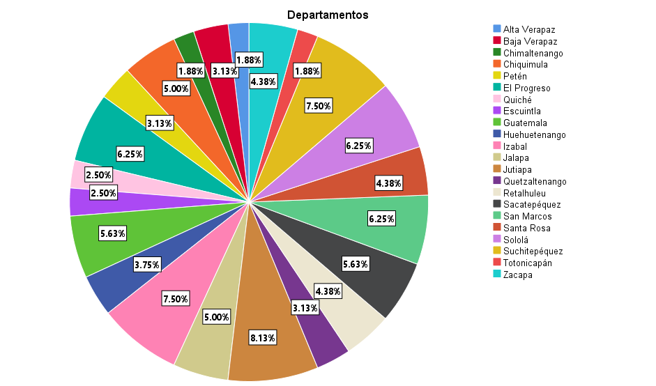

FREQUENCIES VARIABLES=departament
/BARCHART FREQ
/ORDER=ANALYSIS.

Frecuencias

Notas
Salida creada |  | 09-JUN-2020 19:23:47
Comentarios
Entrada | Datos | B:\Virus\Documents\UNIVERSIDAD\SEMESTRE IV\Modelación y Simulación\Simulaicon_proyecto_final\estadistico\db_proyect.sav
Entrada | Conjunto de datos activo | ConjuntoDatos1
Entrada | Filtro | <ninguno>
Entrada | Ponderación | <ninguno>
Entrada | Segmentar archivo | <ninguno>
Entrada | N de filas en el archivo de datos de trabajo | 200
Manejo de valores perdidos | Definición de perdidos | Los valores perdidos definidos por el usuario se tratan como perdidos.
Manejo de valores perdidos | Casos utilizados | Las estadísticas se basan en todos los casos con datos válidos.
Sintaxis |  | FREQUENCIES VARIABLES=departament  /BARCHART FREQ  /ORDER=ANALYSIS.
Recursos | Tiempo de procesador | 00:00:00.20
Recursos | Tiempo transcurrido | 00:00:00.12

Estadísticos
DEPARTAMENTO
N | Válido | 160
N | Perdidos | 40

